VR Hardware Throw
- A game in which you throw various pieces of hardware (and have fun doing so) -

(Cât la sută va fi și implementat până la finalul semestrului rămâne de văzut mai târziu.)

User Story Map (2p)
Enumerati si detaliati informatii despre fiecare componenta principala a aplicatiei. Incercati sa acoperiti toate cazurile posibile.

- Utilizator 1
Utilizatorul aplicației mele este un jucator uzual care a gasit recent jocul
- Goal 1. Acesta isi doreste sa termine jocul
  - Activitate 1. Pentru aceasta, el va putea sa aleaga si sa joace nivelele jocului
- Goal 2. Acesta isi doreste sa joace un nivel
  - Activitate 1. Pentru asta, în aplicația noastra, el va putea sa …
    - Aleaga orice nivel din lista valabila
    - Reincerce (retry) un nivel de oricate ori vrea
  - Activitate 2. Apoi va….
    - Arunca un server/PC asamblat aleatoriu
    - Arunca un server/PC asamblat cu anunme componente alese de el
  - Activitate 3. Apoi va….
    - Fi punctat in baza timpului luat pentru a atinge obiectivul
    - Fi punctat pentru valoarea/multiplier-ul obiectului aruncat
  - Activitate 4. Apoi va…
    - Trece la nivelul urmator, sau…
    - Va reveni la meniul principal

Journey Map (2p)

Bazat pe punctul anterior, creati cate un journey map pentru fiecare tip de utilizare al aplicației.

Daca sunt prea multe astfel de Journey Maps de care este nevoie, sau daca un astfel de flow este prea complex, poate este un semn ca aplicatia poate fi simplificata. (Exemplu atasat)

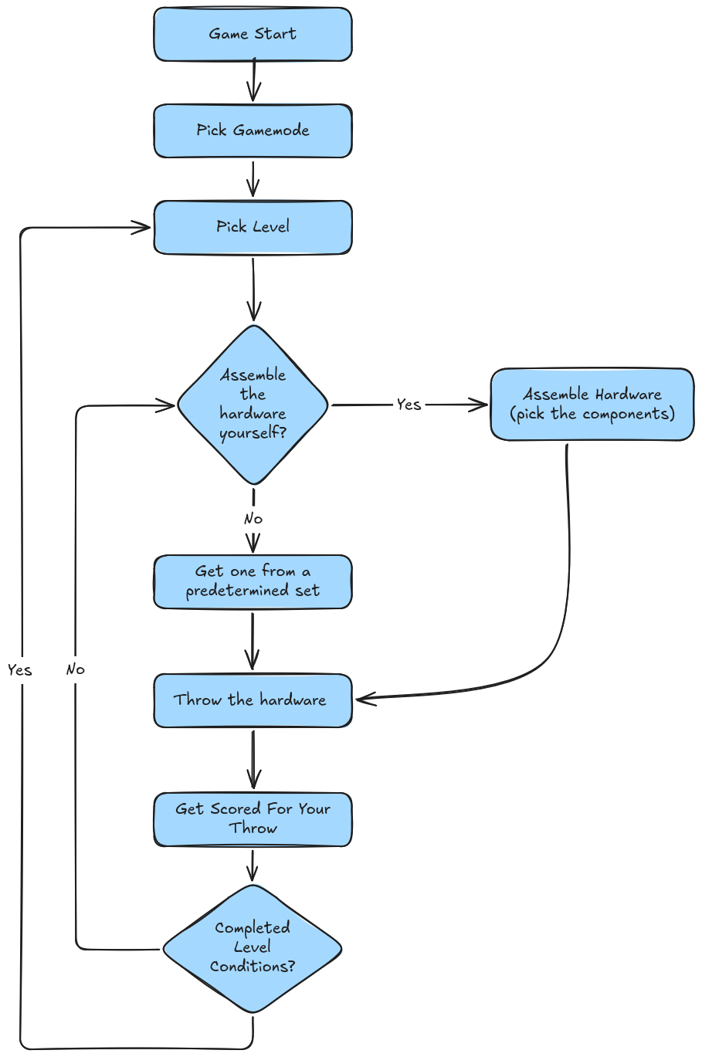

Wireframing/Storyboarding (3p)

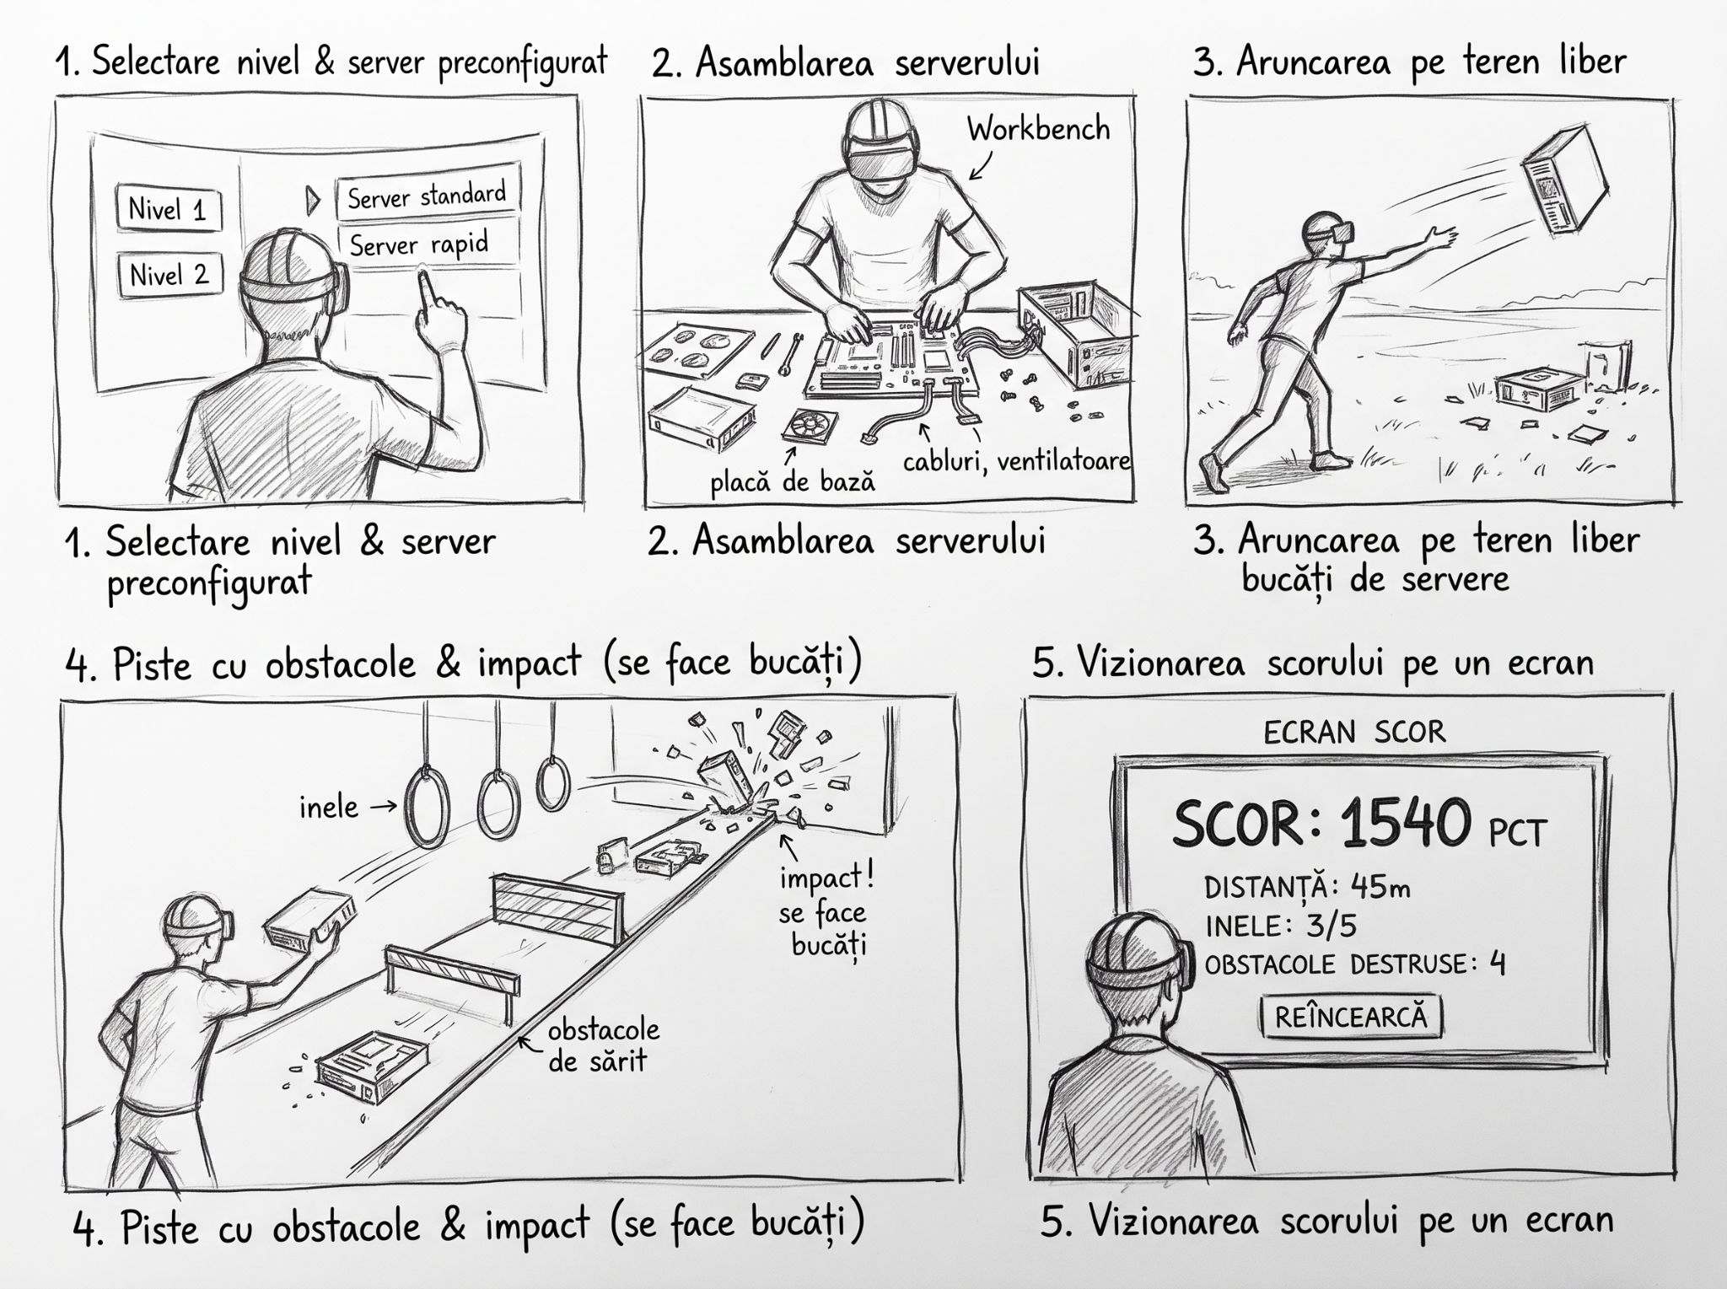

Planning Asset Creation(3p)
Enumerati componentelele de care veti avea nevoie in cadrul aplicatiei, astfel:
- Subliniati(CTRL+U) materialele pe care planuiti sa le creati de la zero (modelare, scanare 3D, inregistrare sunete etc)
- folositi un highlight galben pentru obiectele pe care le veti genera (scanare 3D, genAI tools etc)
- scrieti sursele de unde planuiti sa le luati pe celelalte (links)

Fiți cât se poate de detaliați, această listă reprezentând practic un checklist pentru voi.

3D Elements
(Unity Asset Store, fab.com, sketchfab, TurboSquid, CGTrader…)
- Servers/Hardware
  - Models
    - HP Proliant DL360
    - 45 Drives Storinator
    - Cisco Catalyst (one from series 9000)
    - Generic PC
    - Generic MiniPC
    - Generic Laptop
    - Chair (refer to extra_ideas.md)
    - Generic Server/PC case (for custom)
    - Empty Server Rack (~30U)
    - Microwave (last) (optional) (funny)
  - Textures
    - HP Proliant DL360
    - 45 Drives Storinator
    - Cisco Catalyst (one from series 9000)
    - Generic PC
    - Generic MiniPC
    - Generic Laptop
    - Chair (refer to extra_ideas.md)
    - Generic Server/PC case (for custom)
    - Empty Server Rack (~30U)
    - Microwave (last) (optional) (funny)
  - Extras…
- Player Hands
  - Model
  - Textures
- Player Movement Area
  - Decorations
    - Floor Texture: https://polyhaven.com/a/marble_mosaic_tiles
  - Table/Component grab area
- Level Play Area (the throwing area)
  - Decorations
    - Wall texture: https://www.textures.com/download/free-3d-scanned-stone-wall-2x2-3x3-4x4-meters/133264
    - Wal texture 2: https://www.textures.com/download/painted-cinderblocks-brick-wall-pbr0497/138719
    - Floor texture: (Rupper tile, the target) https://polyhaven.com/a/rubber_tiles
    - Floor texture 2 https://polyhaven.com/a/asphalt_track
  - Obstacles
    - Garduri si obstacole de sarit https://assetstore.unity.com/packages/3d/props/industrial/modular-fences-pack-34359
    - https://assetstore.unity.com/packages/3d/environments/urban/traffic-cones-and-barriers-407504

Graphics & 2D
- UI elements
- UI Icons (self made?)
- Hardware Decals (random stickers on the objects)
- Hardware Specs Menu
- Commentary Bubble (check extra_ideas.md)

Sounds
(freesound.org, elevenlabs, …)
- Menu music
- Level Music
- UI interaction sounds
- Server Shatter Sound (extremely important!!!!!!!!)
  - https://www.youtube.com/shorts/Nv7k-JB--xs
- Level SFX (obstacle hit/objective met; etc)
  - https://freesound.org/
- Ambient SFX (bird)
  - https://freesound.org/people/sandyrb/sounds/156373/

VFX
- Server Shatter Effect
- Explosion
- Obstacle Highlight Effect
- Target Highlight Effect

Alte asseturi
- https://discord.gg/eternitydevgames - Specifically, the votv-3d-printer channel
- https://assetstore.unity.com/packages/3d/environments/sci-fi/free-sci-fi-office-pack-195067 - Workstation

